K- DRUGS CLASSIFIER
Antonio Lucas de Almeida <lucas.1995@gmail.com>
Caio Cesar Alves De Souza <caio_cersa_@hotmail.com>
Daniel Lima Oliveira < daniel102510@hotmail.com>

Universidade Federal de Sergipe (UFS) – Curso Sistemas de Informação – Campus Itabaiana-SE
Av. Ver. Olímpio Grande, S/N – Porto – 49500-000 – Itabaiana – SE

RESUMO

O presente artigo tem por finalidade demonstrar a utilização prática de um classificador construído por meio do algoritmo KNN (k-Nearest Neighbors), a aplicação apresenta através da análise de dados inseridos pelo o usuário, com o uso do algoritmo em uma base de dados, o nível de risco para o contato com drogas e outras substancias viciosas.

Palavras-chaves: Classificador, drogas, KNN, k-Nearest Neighbors.

ABSTRACT

Title: “K- DRUGS CLASSIFIER”

The purpose of this article is to demonstrate the practical use of a classifier constructed by means of the KNN (k Nearest Neighbors) algorithm, the application presents through the analysis of data entered by the user, using the algorithm in a database, the level of risk for contact with drugs and other vicious substances.

Keywords: Classifier, drugs, KNN, k-Nearest Neighbors.

- INTRODUÇÃO

Este artigo tem como objetivo ilustrar a previsibilidade do contato com drogas e substancias viciosas com base em um conjunto de características fornecidas pelo usuário, para tal procedimento é utilizado o algoritmo KNN (k-Nearest Neighbors). A aplicação desenvolvida permitirá ao usuário informar algumas características próprias, e o programa mostrará por meio de classificação o índice de chance de contato para um determinado conjunto de substancias, tal conjunto é formado por dezenove itens entre eles as principais drogas e algumas substancias que podem causar vicio. Para obtenção da classificação por meio do KNN foi se utilizado uma base de dados fornecida pela UC Irvine Machine Learning Repository.

A princípio, será explanado brevemente sobre o funcionamento e a conceituação teórica do algoritmo utilizado para o desenvolvimento desta aplicação, através do subsídio de exemplos para facilitar a compreensão. Logo após, será apresentada a aplicação, explicando o seu funcionamento e a forma como foi desenvolvida. Empregando o auxílio de imagens das telas e de partes centrais do código para facilitar o entendimento da mesma.

- KNN (K-NEAREST NEIGHBORS)

O algoritmo K-NN é um classificador robusto e versátil que frequentemente é usado como referência entre classificadores mais complexos, como redes de redes neurônicas artificiais (RNA) e maquinas de vetor de suporte (SVM). Apesar de sua simplicidade, o K-NN pode superar classificadores mais poderosos e é usado em uma variedade de aplicações, como previsão econômica, climática, compressão de dados e genética.

O K-NN constrói aproximações locais da função objetivo, diferentes para cada novo dado a ser classificado. Essa característica pode ser vantajosa quando a função objetivo é muito complexa, mas ainda pode ser descrita por uma coleção de aproximações locais de menor complexidade (Mitchell, 1997).

Pertencente à família dos algoritmos de aprendizagem supervisionado, segundo Faceli, Lorena, Gama e Carvalho (2011, p. 63), representa um dos paradigmas mais conhecidos do aprendizado indutivo: Objetos com características semelhantes pertencem ao mesmo grupo. É um algoritmo baseado em memória, ou um algoritmo preguiçoso, devido a toda sua computação ser adiada até à fase de classificação, já que o processo de aprendizado consiste apenas em memorizar os objetos.

Na configuração da classificação, o algoritmo KNN basicamente se resume a formar um voto majoritário entre as instâncias K mais semelhantes a uma observação "não vista" dada. A similaridade é definida de acordo com uma métrica de distância entre dois pontos de dados. Para o cálculo da métrica de distância existem algumas abordagens, entre elas:
- Distância de Mahalanobis.
- Distância de Minkowsky.
- Hamming Distance.
- Distância Euclidiana.

Para melhor entendimento do algoritmo dos vizinhos mais próximos, o exemplo a seguir demonstra a classificação de um novo padrão desconhecido, inserido em um conjunto de instancias classificadas.
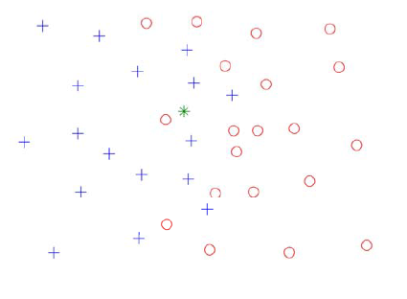
Figura 1 - Exemplificação do K-NN
Dado um padrão não observado entre um conjunto de instancias conhecidas (Figura 1):

Figura 2- Exemplificação do K-NN
Com base no funcionamento do algoritmo, calculasse a distância entre o padrão não observado e todas as instâncias do conjunto (Figura 2).

Figura 3 - Exemplificação do K-NN

Calculado todas as distancias, definisse o número de K, isto é, o valor de vizinhos a serem observados e agrupados, para a exemplificação definiu-se K = 3 (Figura 3), ao agrupar os K mais próximos seleciona a classe majoritária como classificação, no caso do exemplo, o padrão não observado é classificado como uma instancia pertencente a classe da cruz azul (Figura 4).
Figura 4 - Exemplificação do K-NN
Um fator crucial para o sucessor da classificação por meio do algoritmo dos vizinhos mais próximos (K-NN), é a definição do tamanho de K, uma escolha errônea pode inferir diretamente na classificação, quando K é pequeno, restringe a região de uma previsão dada forçando o classificador a ser "mais cego" para a distribuição geral, se K for muito grande, a vizinhança pode incluir elementos de outras classes. Para classificações de classes simples recomendasse a escolha de valores impares para K, evitando a possibilidade de empates (Figura 5).
Figura 5 - Resultado das variações de K
- APLICAÇÃO

Como citado antes, a aplicação tem por objetivo ilustrar a previsibilidade do contato com drogas e substancias viciosas com base em um conjunto de características fornecidas pelo usuário, para tal procedimento é utilizado o algoritmo KNN (k-Nearest Neighbors). Para a realização da classificação fez se necessário o uso de uma base de dados com instancias classificadas, à base escolhida para o uso da aplicação foi encontrada no repositório de bases de dados da UC Irvine Machine Learning Repository.

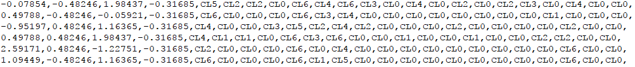
Figura 6 - Amostra da base de dados original
A base de dados utilizada na aplicação é constituída por 1885 instancias, o conjunto de dados contém informações sobre o consumo de 18 substancias psicoativos do sistema nervoso central. Os quatro primeiros atributos do padrão representam respectivamente, idade, gênero, etnia, escolaridade e o restante dos atributos refere a classificação do padrão (Figura 6). Com o objetivo da efetivação do cálculo houve a necessidade da normalização dos dados, onde considerou-se gênero e etnia como valores nominais categóricos qualitativos, fazendo uso do padrão 1 de N para normalizar, para o restante dos atributos a normalização se fez pelo uso da fórmula:

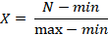
Figura 7 - Formula de normalização

Onde, min representa o valor mínimo dentre os vértices, max representa o valor máximo e N é o valor que está sendo avaliado, que correspondo aos valores dos vértices. E o X equivale ao valor normalizado (Figura 7).
Figura 8 - Amostra da base normalizada
Para a realização do cálculo da distância, utilizou-se a métrica da distância Euclidiana dada por:
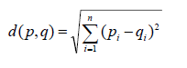
Figura 9 - Formula da distância Euclidiana
A definição da interface foi realizada de forma simplista para facilitar o uso da aplicação, sendo como entradas de dados o sexo, idade, etnia e escolaridade do usuário. Ao clicar em classificar a aplicação realiza o cálculo da distância e apresenta na tela do log o padrão calculado e o resultado, juntamente com os respectivos resultados de riscos de cada tipo de substancia (Figuras 10 e 11).
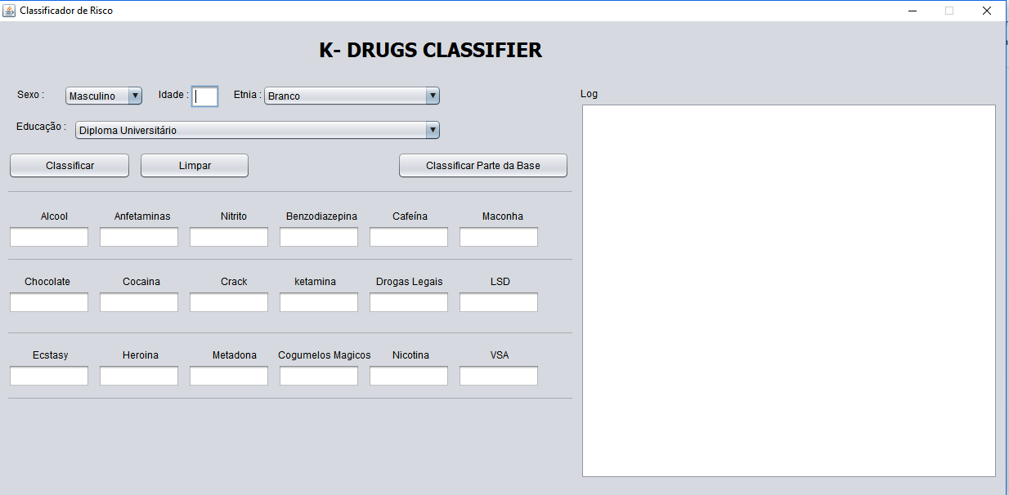
Figura 10 - Interface da Aplicação
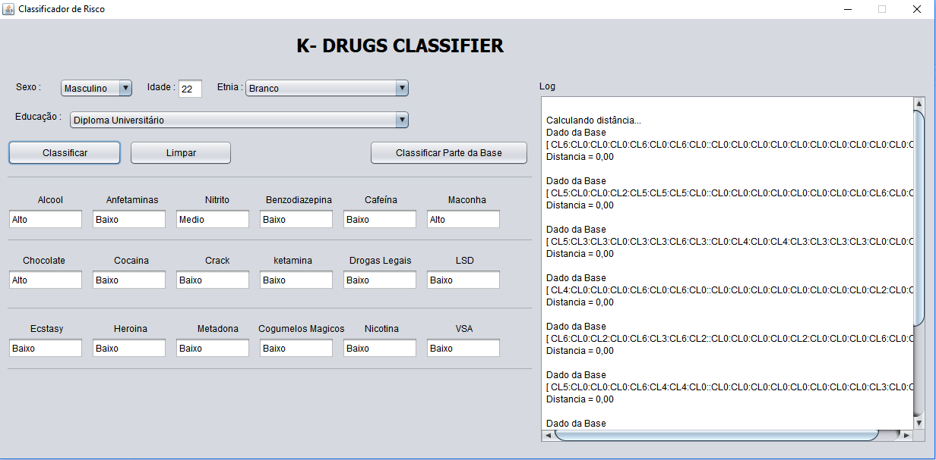
Figura 11 - Execução da Aplicação
Para a efetivação do classificador separou-se uma parte da base original para a realização de testes, cujo o objetivo foi verificar a porcentagem de acertos para a classificação de padrões já conhecidos, a função de exibir os resultados da análise de teste fica disponível para o usuário no botão Classificar parte da Base, que ao termino da verificação apresenta em cada célula o respectivo percentual de acertos alcançados para cada substancia e na tela de Log o índice de acerto por padrão.
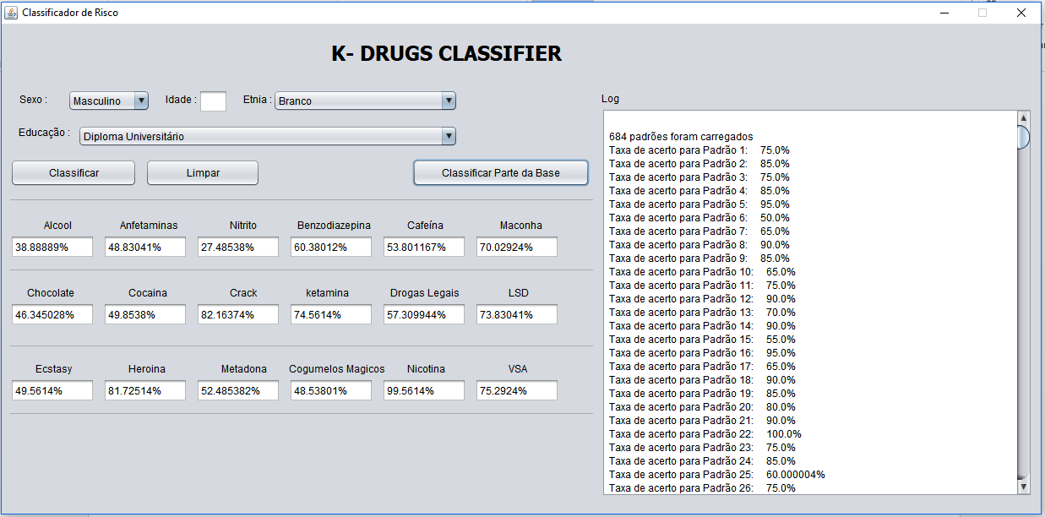
Figura 12 - Teste do Classificador
A implementação da aplicação contou com a criação de uma classe objeto denominada Padrão, criada para o armazenamento dos dados provenientes da base, juntamente com métodos de leitura de arquivos para ler os arquivos de texto, estrutura de dados genérica ArrayList, tendo dois métodos corações, denominados: Classificar e ClassificarParcial, responsáveis respectivamente pelo cálculo e classificação do padrão imputado e a verificação da porcentagem de acertos.
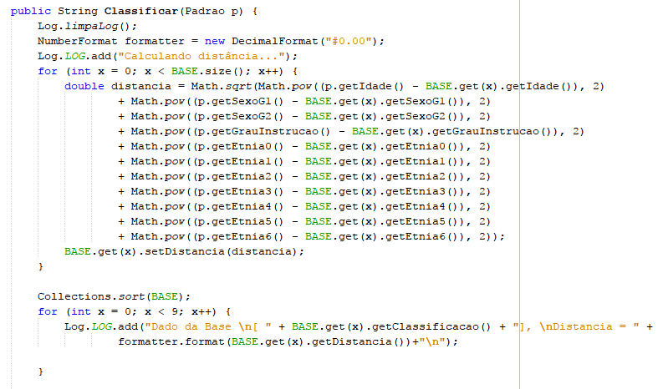
Figura 13 - Método Classificar parte 1

O método Classificar percorre toda a base de dados e calcula a distância entre o padrão imputado e a instancia existente, ao fim do cálculo ordena pela distância em ordem crescente as instancias da base, seleciona os K mais próximos, sendo K definido com o valor 9 devido ao número de classificações. Selecionado os K mais próximos, Classificar (Figuras 13 e 14) faz chamada de outros métodos para o auxílio da classificação e à medida que chama esses métodos para obtenção do resultado, vai concatenando em uma String para uso posterior da interface.
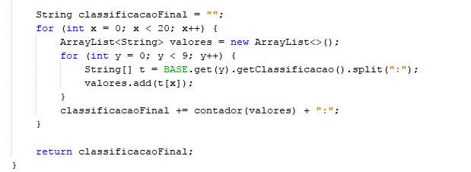
Figura 14 - Método Classificar parte 2
O método ClassificarParcial como citado antes fica responsável por verificar a porcentagem de acertos para cada padrão e para cada substancia no total, utilizando para teste a parte da base separada para esta tarefa, ao realizar a leitura dos padrões para teste, é armazenado e uma estrutura de dados genérica e dentro de uma estrutura de repetição percorre cada instancia de teste, realiza uma nova classificação e verifica a quantidade de acertos com base na sua classificação original, incrementando um vetor com valores referente a cada substancia para no fim calcular a porcentagem.
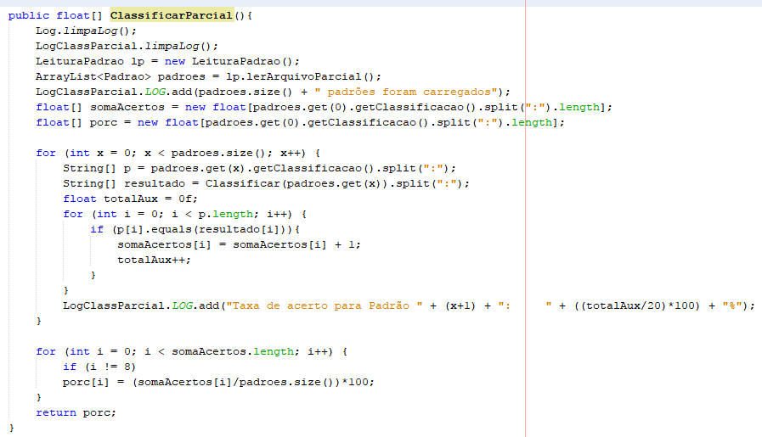
Figura 15 - Método ClassificarParcial

- CONCLUSÃO

O projeto em questão proporcionou tomar o conhecimento sobre como funciona algumas aplicações de classificação com o uso do algoritmo dos vizinhos mais próximos, e desenvolver uma aplicação que pode auxiliar na identificação da previsibilidade de grau de risco para o contato com substancias viciosas. Tomado como fator de analise traços característicos da pessoa como o grau de escolaridade e outros fatores que podem favorecer a pessoa a ter contato com algumas substancias.

O algoritmo K-NN é um dos principais algoritmos utilizados pela comunidade de AM, por ser simples e apresentar uma boa acurácia preditiva em vários conjuntos de dados. O desempenho desse algoritmo sofre grande influência do valor de K e da medida de distância utilizada, Faceli, Lorena, Gama e Carvalho (2011, p. 69). Com a utilização do algoritmo K-NN (K-NEAREST NEIGHBORS), podemos concluir que ele realiza de forma simples a classificação, mas fica à mercê de uma base de dados bem elaborada, e pode ser de custo computacional elevado se utilizado em ambientes de grande volume de dados, em casos de complexidade baixa e número de registros relativamente baixos, torna-se a escolha ideal para a implementação de classificadores.
- REFERÊNCIA

A Complete Guide to K-Nearest-Neighbors with Applications in Python and R. Disponível em: < https://kevinzakka.github.io/2016/07/13/k-nearest-neighbor/#introduction>. Acesso em: 14 de setembro de 2017.

BENICASA, Alcides Xavier. Inteligência Artificial – Classificação. IA – NA05.

UCI – MACHINE LEARNING REPOSITORY - Drug consumption (quantified) Data Set. Disponível em: < https://archive.ics.uci.edu/ml/datasets/Drug+consumption+%28quantified%29#>. Acesso em: 14 de setembro de 2017.

FACELI, K., LORENA, A. C., GAMA, J., & CARVALHO, A. C. P. L. F. Inteligência Artificial: Uma Abordagem de Aprendizagem de Máquina. Rio de Janeiro: LCT, 2011. p. 63-69.

